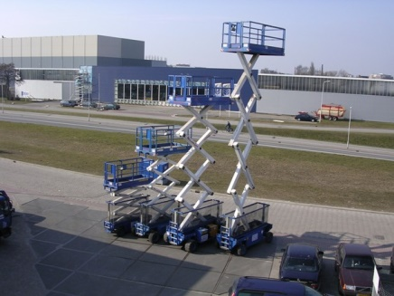



# Handleiding: Schaarhoogwerkerwerkhoogte 17,1 meter

**Holland lift A-151EV**

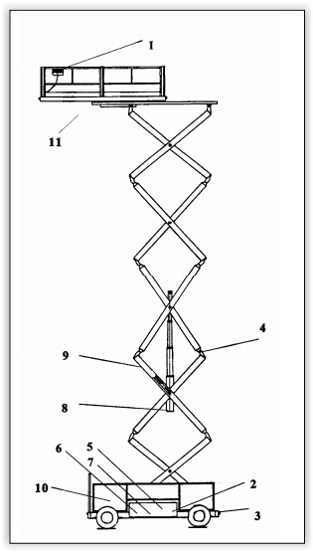

1. Noodstopknop 7. Scheefstandbeveiliging

2. Rij-alarm, akoestisch 8. Leiding-/slangbreukbeveiliging

3. Rij-alarm, visueel 9. Veiligheidssteunen

4. Eindschakelaars 10. Beschermhek

5. Ventielen 11. Daalbeveiliging

6. Eindschakelaar hefcilinder

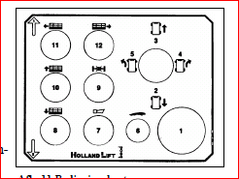**Boven bediening**

1. Noodstop 7. Claxon

2. Rijden achteruit 8. Dalen

3. Rijden vooruit 9. Sperren

4. Sturen rechts 10. Heffen

5. Sturen links 11. Platform verschuiven

6. Rijsnelheid 12. Platform verschuiven

**Bediening vanuit het platform**

1 Zet de hoofdschakelaar op aan om de accu te activeren, zit in wielkast rechts achter.   
2 Trek de rode noodstopknop van de platformbediening naar de stand AAN.

**Platform heffen / dalen**

1 Druk de heffunctie-keuzeknop 8 of 10 in. Hiermee gaat het platform naar boven of naar beneden.

**Sturen en rijden**

1 Druk op de joystick de functieschakelaar in en houd deze ingedrukt.

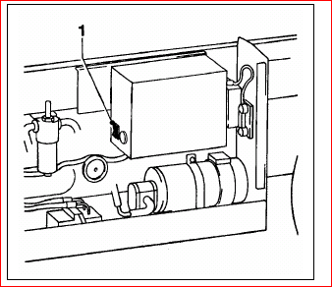2 Draai de stuurwielen met behulp van de stuurduimschakelaar boven op de joystick.  
3 Duw de joystick naar voren of achter om voor of achteruit te rijden.

**Hulpschakelaar heffen/dalen**   
1 Heffen / dalen

In de hydrauliekkast is op de elektro-schakelkast een hulpschakelaar met een automatische nulstand aangebracht voor heffen en dalen. Deze schakelaar kan gebruikt worden bij onderhoudswerkzaamheden en in noodgevallen

**Let op: Afbeelding bediening en instructie kan per bouwjaar / type verschillend zijn.**

